Приложение

к письму Отделения по Волгоградской области Южного главного управления Центрального банка Российской Федерации «О направлении доклада «Региональная экономика: комментарии ГУ»

Рост экономической активности в мае – июне стал более умеренным. При этом ситуация была неоднородной по отраслям. Более сдержанная динамика спроса на рынке жилья уменьшила запуск новых проектов во многих регионах, снизилось производство мебели в Центральной России и Поволжье. В Поволжье также уменьшился выпуск у ориентированных на частный спрос машиностроительных предприятий. После 2 лет роста стабилизировались объемы выпуска бумаги и бумажных изделий в Сибири. В то же время вновь вырос грузооборот в портах Дальнего Востока, что в основном связано с увеличением отгрузок по этому направлению нефти и угля. На Урале и Северо-Западе выпуск мясной и молочной продукции сохранился на высоком уровне в условиях устойчивого спроса. Общий объем импорта в стоимостном выражении в январе-мае сложился немного выше, чем годом ранее. Его рост сдерживался некоторым охлаждением внутреннего спроса (подробнее об этом – во врезке «Импортные поставки и запасы», стр. 24 доклада).

Расширение потребительской активности в мае – июне стало более сдержанным. Представители продовольственной розницы и общественного питания указывали на рост спроса. При этом в большинстве макрорегионов отмечалось охлаждение спроса в непродовольственном сегменте. В частности, продолжили уменьшаться продажи автомобилей (подробнее об этом — во врезке «Отраслевой вопрос. Рынок легковых автомобилей», стр. 36 доклада). На рынке труда спрос на рабочую силу все еще превышал предложение, а уровень безработицы оставался на историческом минимуме. Однако признаки уменьшения напряженности стали более выраженными: потребность в новых сотрудниках и количество активных вакансий продолжили сокращаться, замедлился рост зарплат (подробнее об этом — во врезке «Рынок труда: отраслевые и региональные тенденции», стр. 30 доклада).

Месячный рост потребительских цен с сезонной корректировкой в июне замедлился. Постепенное охлаждение роста спроса и укрепление рубля сдерживали рост цен. Инфляционные ожидания населения также уменьшились, но оставались повышенными. При этом ценовые ожидания предприятий в июле немного повысились.

Годовой рост корпоративного кредитного портфеля продолжил замедляться, а розничный портфель сократился. По оценкам банков и предприятий, условия кредитования оставались жесткими. Предприятия привлекали заемные ресурсы в основном на пополнение оборотных средств. Несмотря на замедление роста ипотечного портфеля, объемы кредитования стабилизировались, в том числе за счет выдач в рамках госпрограммы «Семейная ипотека». Прирост средств населения в банках продолжился, но был несколько ниже, чем несколькими месяцами ранее.

Подробнее об этом — в полной версии доклада «Региональная экономика: комментарии ГУ».

Прирост цен в июне 2025 года, % к предыдущему месяцу с сезонной корректировкой в годовом выражении

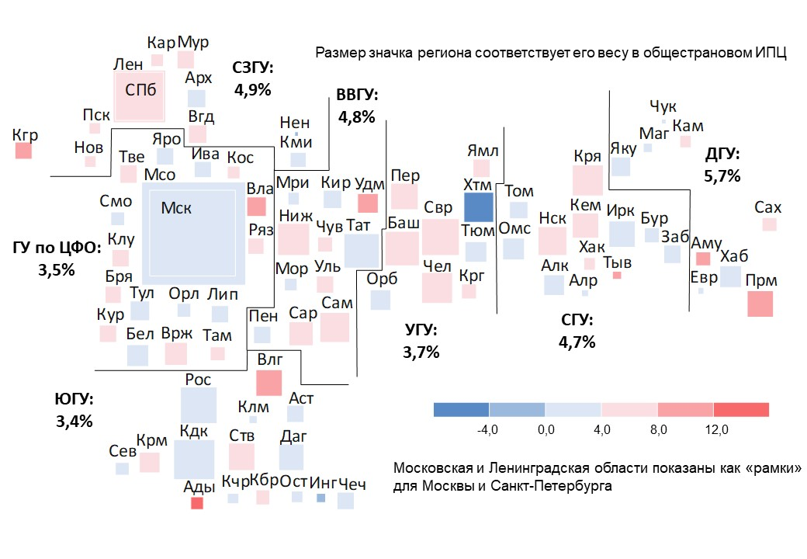

*Примечание. Линиями на карте разделены регионы присутствия ГУ Банка России.*

*Официальная статистическая информация по основным показателям социально-экономического положения субъектов Российской Федерации публикуется без учета статистической информации по Донецкой Народной Республике (ДНР), Луганской Народной Республике (ЛНР), Запорожской и Херсонской областям.*

*Источники: Росстат, расчеты Банка России.*

Ссылка: [Доклад «Региональная экономика: комментарии ГУ» | Банк России (cbr.ru)](http://www.cbr.ru/collection/collection/file/57027/0725.pdf)

[*http://www.cbr.ru/collection/collection/file/57027/0725.pdf*](http://www.cbr.ru/collection/collection/file/57027/0725.pdf)